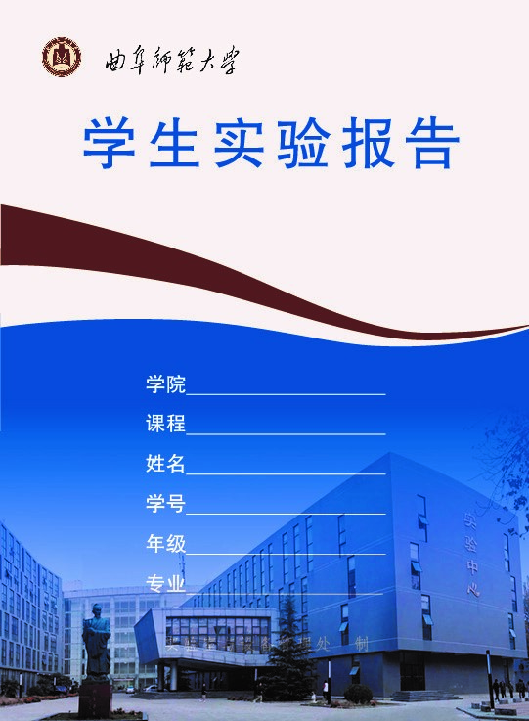
计算机学院
人工智能实训
周晓萌
2020416046
2020级
人工智能
曲阜师范大学实验报告

学院 计算机学院 年级、专业 20人工智能 学号 2020416046姓名 周晓萌
课程名称 人工智能实训 上课时间 第 1 节 — 第 10 节
实验日期 2022 年 9 月 10 日 星期 六 教师签名 雷玉霞 成绩

实验二 知识提取与合并
1．实验目的
- 掌握分析文本字段的能力，从中提取重要的知识组成标准的文字。
- 掌握在不同文本之间整合相似或相同的信息，进行合并处理。
2．实验设备
- 一台装有windows10系统的笔记本电脑。
- 集成Anaconda 11.0.8编译环境和python3.0环境。
- 实验成员
周晓萌 贾宝玺 范树玉 纪旭乐
3. 实验内容
- 分析问题
- 在老师的实验任务讲解和演示中我们可以得知，本次实验的实验任务是处理略微工整的一段文字，在文字中提取出重要、有用的知识，将这些提取出来的知识用一段新的文字串联起来，形成一段标准的文字段。同时经过我的初步分析，需要处理的此段文字，一般都带有强烈的主谓宾关系，都是形如“...的...是...”的语句，所以在一般的处理中，可以根据关键词“的”来区分句子的主语和谓语，用关键词“是”来区分句子的谓语和宾语，以此来达到文字处理的过程。
- 对于知识合并部分，实际是将不同的，已经经过知识提取处理的文本进行合并，寻找这些文本中的相同点或相似点，合并为一段文字。对于文本中的不同点，则分别用语句来呈现，不采取合并形式。
- 样例使用的文本处理对象是学校信息类的方面，我们经过商讨后决定使用音乐类的文本信息，因为音乐类文本信息普遍具有标准性信息，例如作词人、作曲人、音乐所属专辑等等。所以在音乐类文本中提取这些信息也可以比一般的文字稍微提高一下难度。
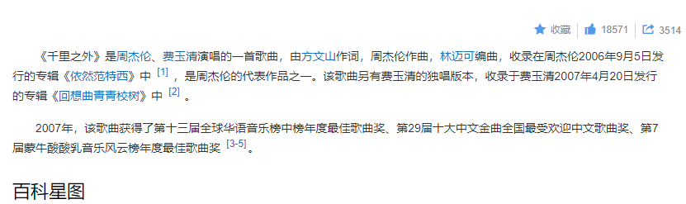
图1 音乐类文本处理信息展示
- 本程序创新点
- 基于对本实验任务的分析和讨论，我们小组决定拔高自己编写的程序的水平，设计更为智能的程序，就知识提取这一点，我们决定不给予被处理文本更高的工整性和标准性，即我们所要处理的对象是较为随机的语句段，不全是带有强烈主谓宾关系，这样更考验程序实现的鲁棒性。面对这样的随机语句段，在程序运行处理成功后，生成一个标准的知识提取文本。
- 本程序支持四个语句段的同时提取，基于音乐类文本信息，我们可以同时提取四个文本中的演唱作词作曲等信息，同时在处理完成后，进行知识合并，将四个处理信息中相同的作者摘出来列举形成文本。
- 因为不是对带有强烈主谓宾关系的语句进行处理，所以我们需要用到自然语言中的中文分词，中文分词指的是将一个汉字序列切分成一个一个单独的词，分词就是将连续的字序列按照一定的规范重新组合成词序列的过程。利用一个中文词库，确定汉字之间的关联概率。
- 程序分工及原理
经小组讨论，我们决定安排纪旭乐同学做音乐类信息的查找和收集，范树玉同学做爬虫爬取数据集需要的音乐样本，周晓萌同学负责知识提取和知识合并部分的代码书写，贾宝玺同学负责交互式UI界面的设计和实验报告的书写。
- 音乐类信息的查找和收集：
为方便信息的统一和便于处理性，我们选择在百度百科上搜索歌曲名，从而得到整首歌的数据信息，从百度百科搜索到的信息每个歌曲的信息也是不同，所以保证了数据的差异性，提高了数据做知识提取的难度。
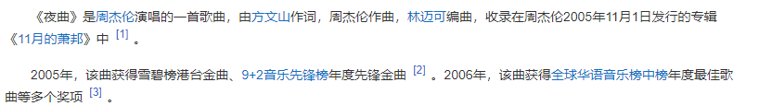
图2 音乐类信息查找和收集
- 爬虫爬取音乐样本数据集：
因为用到了中文分词，所以需要选择合适的中文词库，来提高汉字之间的关联概率，但是对于音乐方面的中文词库非常稀少，所以我们选择另一种途径，即除了分词外，添加自定义词组来当做音乐词库，所以需要搜集音乐的数据，因此用到python爬虫。用爬虫爬取各大音乐网站的词组，采集例如“《弯弯的月亮》”，“刘欢”这样的词组音乐信息，集合成一个txt文档作为音乐词库调用。
爬虫技术主要是根据网页的源码进行处理。要对网页源码有清晰地认识，要求编程人员具有HTML的基础，在对应的网页源码中进行网页语言的处理。
依据本实验的特殊性以及对自然语言处理的特殊性，在爬网页信息的过程中曾编写对于链家网页房源的具体信息。基于链家房源网页的网页代码的规整性，爬取的过程中，只要发现HTML的层级的标签以及基于对于网页源码的检查，就能很快的提取出关键词以及信息。
在实际小组内合作中，我们小组内成员仔细探讨了任务分工。最终发现，在网页的提取过程中，可针对歌曲类网页进行特殊型的爬取即可。因此，基于对于网页不同信息的浏览，我们发现歌曲的信息爬取以及信息的组合是可以满足任务的分配。
最终，确定了周杰伦等歌手的歌曲相关资料的爬取，为任务完成打下基础。
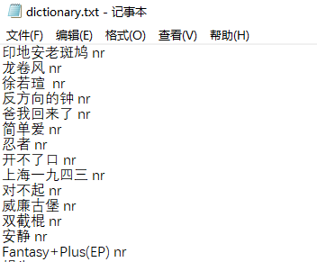
图3 爬虫爬取音乐样本数据集
- 知识提取和知识合并：
知识提取：

当我们获得一段文本时，想要将其中的关键信息提取出来的话，首先要进行分词处理，我们采用jieba库进行分词。
- 第一步安装jieba：
jieba支持pip或者conda安装，直接在命令行执行：
pip install jieba
- 第二步确定使用模式：
Jieba有全模式和精确模式等模式，这里我们采用精确模式（默认即为精确模式）。
- 第三步导入自定义词库：
因为我们要对歌名和人们进行分词处理，极其容易出现分词错误，所以再这里要先提前创建自定义词库，我们的自定义词库是通过爬虫将网络上的歌名、歌手、作词人、作曲人和编曲人爬取下来，最终创建自定义词库，具体详细内容可见爬虫爬取音乐样本数据集。当我们将jieba的配置都设定好之后，开始分词，这时就可以看到分词的效果很好：
- 原始文本：《晴天》是周杰伦作词、作曲、编曲并演唱的歌曲，收录在周杰伦2003年7月31日发行的专辑《叶惠美》中。
- 分词之后：《 晴天 》 是 周杰伦 作词 、 作曲 、 编曲 并 演唱 的 歌曲 ，收录 在 周杰伦 2003 年 7 月 31 日 发行 的专辑 《 叶惠美 》 中 。
- 然后，要建立关键词之间的联系。我们将“作词”、“作曲”、“编词”、“编曲”和“演唱”之类的词作为关键词，当一句话之中出现这些词的时候，我们就需要寻找这一句话中出现的人名，当同时找到这些信息时，即可建立关系。同时，我们还需要将歌曲名和专辑名找出来，只要是被书名号包围的即为歌曲名与专辑名。当找到这些信息后，我们即可把这些关键信息链接起来，输出出来。效果如下：
- 原始文本：《晴天》是周杰伦作词、作曲、编曲并演唱的歌曲，收录在周杰伦2003年7月31日发行的专辑《叶惠美》中。
- 处理之后：
《晴天》：
周杰伦演唱
周杰伦作词
周杰伦作曲
周杰伦编曲
收录于《叶惠美》
将这些操作重复进行即可实现多组文本的提取。
知识合并：
当我们获得到一些处理后的信息后，可以将这些信息中重叠的地方合并起来，例如，周杰伦演唱了《晴天》，周杰伦演唱了《青花瓷》，我们可以把这些信息和起来成：周杰伦演唱了：《晴天》，《青花瓷》。这样就可以将所有的信息合起来。
- 交互式UI界面：
软件的UI界面我们选择使用python第三方库WX，制作了两个界面用于显示信息，第一个界面用于显示整个软件的功能和框架，正上方有软件的名称“中文提取与整合”，在第一个界面的左侧添加了四个文本框用于填写需要处理的提取字段，并在下方设有一个知识提取的交互按钮，点击即可将已填入的文本提取字段进行知识提取，并在右侧对应的文本框里显示出来。
为防止用户无法区分需要提取字段框还是显示框，我们分别在两侧加了提示信息，并编写代码使得显示框无法输入文字，即将文本框设为只读模式，提高软件的可使用性。在第一个界面的右侧下方也设置了一个交互按钮，点击可以跳转第二个界面，第二个界面是用来显示出知识合并后的数据，点击交互按钮的同时会对四个文本框进行合并整合处理，最终将处理完成的数据通过文本框呈现出来。
- 软件效果展示
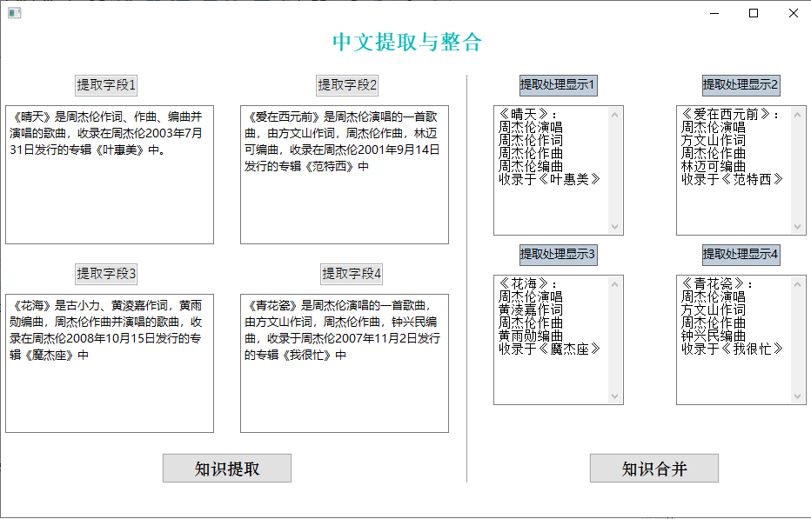
图4 知识提取功能展示
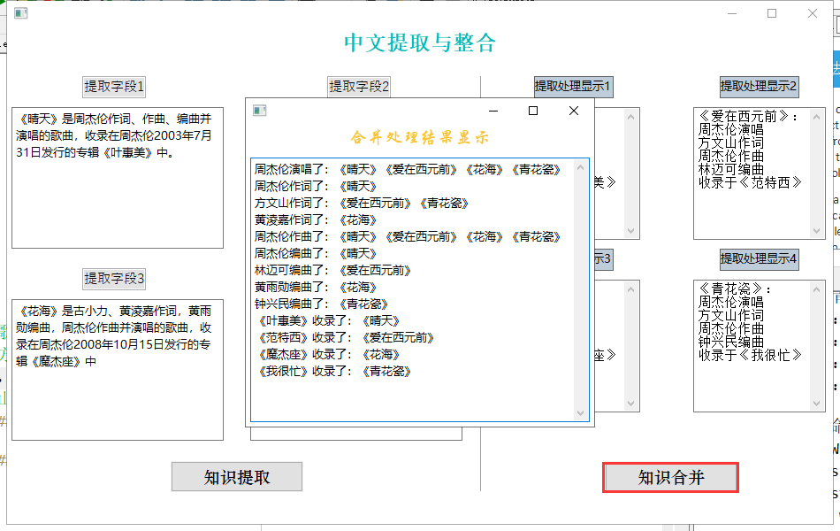
图5 知识合并功能展示
4．实验心得
本次实验考察自然语言处理中的知识提取和知识合并，在自然语言处理这一方面我们普遍接触还是比较少的，一般都是跟据某一个关键词或者标点符号进行划分，这次通过本实验重点学习了一下中文分词，初步认识了自然语言处理的知识和方法，联想到前几年出的QQ小冰和苹果siri等人工智能化的机器人交互，都是基于对自然语言的处理，不过融合了语音处理等高级算法，比我们目前学习到的要智能很多。另一点本次实验是以小组为单位做的实验，我们小组成员经常在一起交流问题，所以这次实验的分工配合也是极为默契熟练，每个人在自己熟悉的方面都得到了锻炼和提升，我们充分利用了个人擅长的领域进行分工协作，并将各人所学知识发挥组合使得软件成品在代码方面更为全面，实验成果更为成功。

附录：部分知识提取代码:

for jishu in range(4):
if jishu == 0 and wenben1 != "":
words = pseg.cut(wenben1)
flag_wen = 1
if jishu == 1 and wenben2 != "":
words = pseg.cut(wenben2)
flag_wen = 1
if jishu == 2 and wenben3 != "":
words = pseg.cut(wenben3)
flag_wen = 1
if jishu == 3 and wenben4 != "":
words = pseg.cut(wenben4)
flag_wen = 1
if flag_wen == 1:
for word ,pos in words:
gequword.append(word)
gequpos.append(pos)
longword = longword + 1
for i in range(longword):
if gequpos[i] == "x":
if gequword[i] == "《":
while 1:
i = i + 1
if gequpos[i] == "nr" and name6 == "" and name5 != "" : #找到专辑名了
name6 = gequword[i]
if gequword[i] == "》": #结束
break
if gequpos[i] == "nr" and name5 == "" : #找到歌曲名了
name5 = gequword[i]
if gequword[i] == "》": #结束
break
if gequword[i] == "，":
j = i
cnt = 0
while 1:
j = j - 1
if j <= 1 :
cnt = cnt + 1
j = i
if gequword[j] == "，":
j = i
cnt = cnt + 1
if cnt >= 4:
cnt = 0
# flag1 = 0
# flag2 = 0
# flag3 = 0
# flag4 = 0
break
if gequword[j] == "演唱" and flag1 == 0:
flag1 = 1
j = i
while 1:
if j <= 0 :
cnt = cnt + 1
break
j = j - 1
if gequpos[j] == "nr":
name1 = gequword[j]
j = i
cnt = cnt + 1
break
if gequword[j] == "作词" and flag2 == 0:
flag2 = 1
j = i
while 1:
if j <= 0 :
cnt = cnt + 1
break
j = j - 1
if gequpos[j] == "nr":
name2 = gequword[j]
j = i
cnt = cnt + 1
break
if gequword[j] == "作曲" and flag3 == 0:
flag3 = 1
j = i
while 1:
if j <= 0 :
cnt = cnt + 1
break
j = j - 1
if gequpos[j] == "nr":
name3 = gequword[j]
j = i
cnt = cnt + 1
break
if gequword[j] == "编曲" and flag4 == 0:
flag4 = 1
j = i
while 1:
if j <= 0 :
cnt = cnt + 1
break
j = j - 1
if gequpos[j] == "nr":
name4 = gequword[j]
j = i
cnt = cnt + 1
break
if flag_wen != 1:
if jishu == 0:
self.show1.SetValue("")
if jishu == 1:
self.show2.SetValue("")
if jishu == 2:
self.show3.SetValue("")
if jishu == 3:
self.show4.SetValue("")
if flag_wen == 1:

if jishu == 0:
cunchu1.append(name1)
cunchu2.append(name2)
cunchu3.append(name3)
cunchu4.append(name4)
cunchu5.append(name5)
cunchu6.append(name6)
print(cunchu1[0],cunchu2[0],cunchu3[0],cunchu4[0],cunchu5[0],cunchu6[0])
self.tian1 = "《"+name5 + "》：\n" + name1+"演唱\n"+ name2+"作词\n"+name3+"作曲\n"+name4+"编曲\n"+"收录于" + "《"+name6 + "》"
self.show1.SetValue(self.tian1)
print("《"+name5 + "》：" , name1+"演唱",name2+"作词",name3+"作曲",name4+"编曲","收录于" + "《"+name6 + "》" )
if jishu == 1:
cunchu1.append(name1)
cunchu2.append(name2)
cunchu3.append(name3)
cunchu4.append(name4)
cunchu5.append(name5)
cunchu6.append(name6)
self.tian2 = "《"+name5 + "》：\n" + name1+"演唱\n"+ name2+"作词\n"+name3+"作曲\n"+name4+"编曲\n"+"收录于" + "《"+name6 + "》"
self.show2.SetValue(self.tian2)
print("《"+name5 + "》：" , name1+"演唱",name2+"作词",name3+"作曲",name4+"编曲","收录于" + "《"+name6 + "》" )
if jishu == 2:
cunchu1.append(name1)
cunchu2.append(name2)
cunchu3.append(name3)
cunchu4.append(name4)
cunchu5.append(name5)
cunchu6.append(name6)
self.tian3 = "《"+name5 + "》：\n" + name1+"演唱\n"+ name2+"作词\n"+name3+"作曲\n"+name4+"编曲\n"+"收录于" + "《"+name6 + "》"
self.show3.SetValue(self.tian3)
print("《"+name5 + "》：" , name1+"演唱",name2+"作词",name3+"作曲",name4+"编曲","收录于" + "《"+name6 + "》" )
if jishu == 3:
cunchu1.append(name1)
cunchu2.append(name2)
cunchu3.append(name3)
cunchu4.append(name4)
cunchu5.append(name5)
cunchu6.append(name6)
self.tian4 = "《"+name5 + "》：\n" + name1+"演唱\n"+ name2+"作词\n"+name3+"作曲\n"+name4+"编曲\n"+"收录于" + "《"+name6 + "》"
self.show4.SetValue(self.tian4)
print("《"+name5 + "》：" , name1+"演唱",name2+"作词",name3+"作曲",name4+"编曲","收录于" + "《"+name6 + "》" )

#print("《"+name5 + "》：" , name1+"演唱",name2+"作词",name3+"作曲",name4+"编曲","收录于" + "《"+name6 + "》" )
